SỞ GIÁO DỤC VÀ ĐÀO TẠO  LONG AN | KỲ THI TUYỂN SINH LỚP 10 NĂM HỌC 2013 – 2014  Môn thi: TOÁN (CÔNG LẬP)  Ngày thi: 26 – 06 – 2013  Thời gian: 120p (không kể phát đề)

Câu 1: (2điểm)
Bài 1: Rút gọn biểu thức sau:
(với x>0;y>0)
Bài 2: Giải phương trình:
Câu 2: (2điểm)
Cho các hàm số; (P):y=2x² và (d ): y= -x+3
- Vẽ đồ thị của hai hàm số trên cùng mặt phẳng tọa độ Oxy
- Tìm tọa độ giao điểm của hai đồ thị trên.
Câu 3: (2điểm)
- Giải phương trình:
- Giải hệ phương trình:
- Cho phương trình ẩn x: (với m là tham số).
Tìm m để phương trình trên có nghiệm kép. Tính nghiệm kép đó với m vừa tìm được.
Câu 4: (4điểm)
Bài 1:
Cho tam giác ABC vuông tại A có AB = 3cm, BC = 5cm, AH là chiều cao của tam giác ABC. Tính độ dài AC và AH
Bài 2:
Cho tam giác nhọn ABC nội tiếp đường tròn (O;R). Ba đường cao AE, BF, CG cắt nhau tại H (với E thuộc BC, F thuộc AC, G thuộc AB).
- Chứng minh các tứ giác AFHG và BGFC là các tứ giác nội tiếp.
- Gọi I và M lần lượt là tâm các đường tròn ngoại tiếp của tứ giác AFHG và BGFC. Chứng minh MG là tiếp tuyến của đường tròn tâm I.
- Gọi D là giao điểm thứ hai của AE với đường tròn tâm O. Chứng minh:

HƯỚNG DẪN GIẢI

Câu 1: (2 điểm)
Bài 1: Rút gọn biểu thức sau:
=5+6-10 0,25đ
=1 0,25đ
(với x>0;y>0)
0,25đ
0,25đ
=x-y 0,25đ
Bài 2: Giải phương trình:
⬄2x-1=3 0,25đ
⬄x=2 0,25đ
Vậy nghiệm của phương trình là:x=2 0,25đ
Câu 2: (2điểm)
Cho các hàm số; (P):y=2x² và (d ): y= -x+3

- Vẽ đồ thị của hai hàm số trên cùng mặt phẳng tọa độ Oxy
0,5đ
y= - x +3
x | 0 | 3
y | 3 | 0
0,25đ
y=2x²
x | -2 | -1 | 0 | 1 | 2
y | 8 | 2 | 0 | 2 | 8
0,25đ
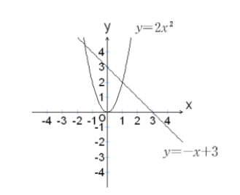
- Tìm tọa độ giao điểm của hai đồ thị trên.
Phương trình hoành độ giao điểm của (P) và (d): 2x²=-x+3
⬄2x²+x-3=0 0,25đ
0,25đ
+ x=1=>y=2
+
Vậy (P) cắt (d) tại 2 điểm (1;2); 0,25đ
Câu 3: (2điểm)
a.Giải phương trình: 2x²-7x+6=0
Ta có: 0,25đ
Phương trình có hai nghiệm: 0,25đ
b.Giải hệ phương trình:
0,25đ
0,25đ
Vậy hệ phương trình có nghiệm duy nhất (2;2)
c.Cho phương trình ẩn x (với m là tham số).
Tìm m để phương trình trên có nghiệm kép. Tính nghiệm kép đó với m vừa tìm được.
=m-1 0,25đ
Phương trình trên có nghiệm kép ⬄ =0 0,25đ
⬄m-1=0
⬄m=1 0,25đ
Nghiệm kép là : 0,25đ
Câu 4:
Bài 1 (1 điểm)
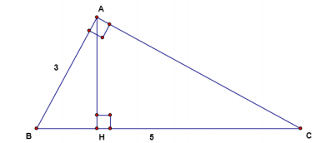
0,25đ
0,25đ
0,25đ
0,25đ
Bài 2 (3điểm)
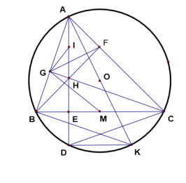
- Chứng minh tứ giác AFHG và BGFC nội tiếp.
Ta có:
0,25đ
=>AFHG là tứ giác nội tiếp 0,25đ
Ta có:
0,25đ
=>Tứ giác BGFC nội tiếp (Vì tứ giác có 2 đỉnh kề nhau cùng nhìn BC dưới một góc bằng 90º) 0,25đ
b. Gọi I và M lần lượt là tâm đường tròn ngoại tiếp tứ giác AFHG và BGFC. Chứng minh MG là tiếp tuyến của đường tròn tâm (I).
(tam giác IAG cân tại I ) (1) 0,25đ
( tam giác MGB cân tại M ) (2) 0,25đ
(3)
Từ (1), (2) và (3) =>
0,25đ
=>MG là tiếp tuyến của đường tròn tâm I 0,25đ
c) Gọi D là giao điểm thứ hai của AE với đường tròn tâm O. Chứng minh:
Kẻ đường kính AK của đường tròn tâm O
(4) 0,25đ
Tam giác ABK vuôn tại B
0,25Đ
Tứ giác BCKD là hình thang ( BC//DK do cùng vuông góc với AD ) (6) 0,25đ
Tứ giác BCKD nội tiếp đường tròn (O) (7)
Từ (6), (7) => BCKD là hình thang cân.
=> DC = BK (8) 0,25đ
Từ (4), (5), (8) => 0,25đ

